1. Construir las 6 clases en Dart (utilizando Visual Studio Code) tomando como base el diagrama de clases anterior y teniendo en cuenta la secuencia de herencia manejada. Deben crearse todos los métodos SET y GET de cada clase

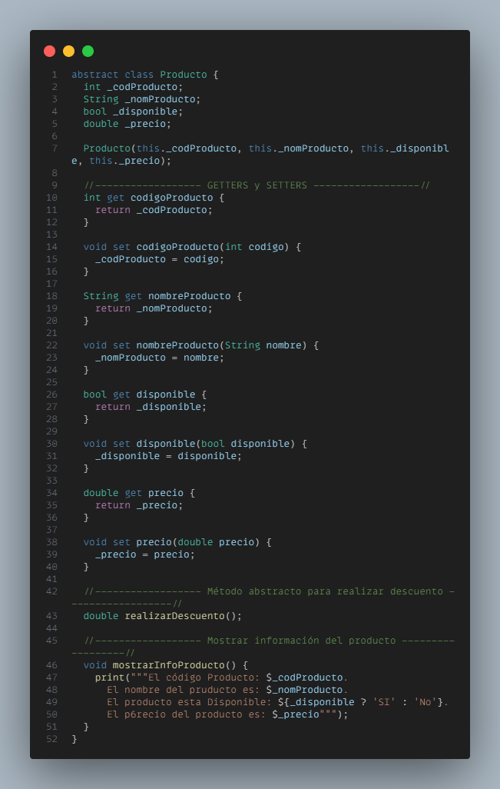

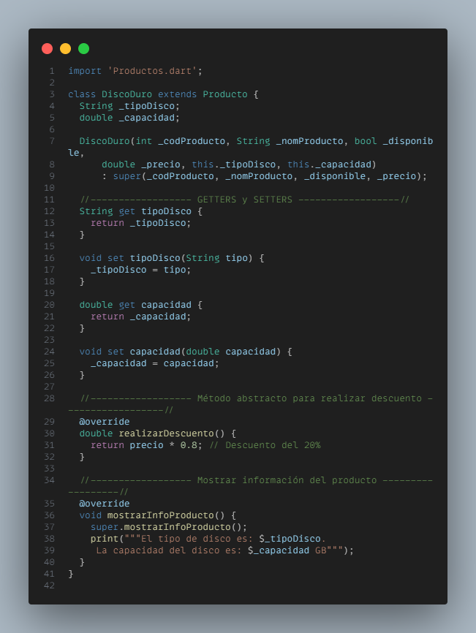

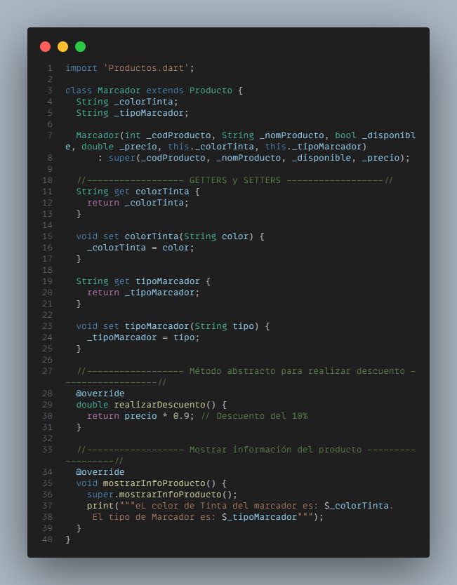

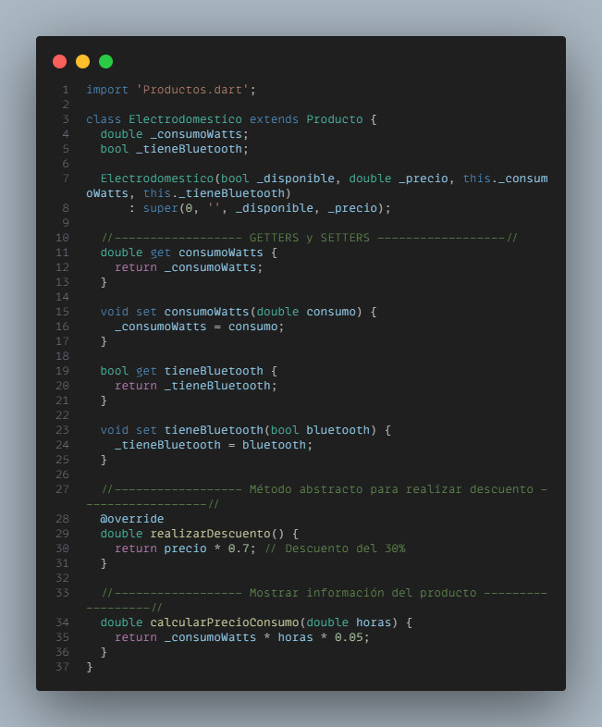

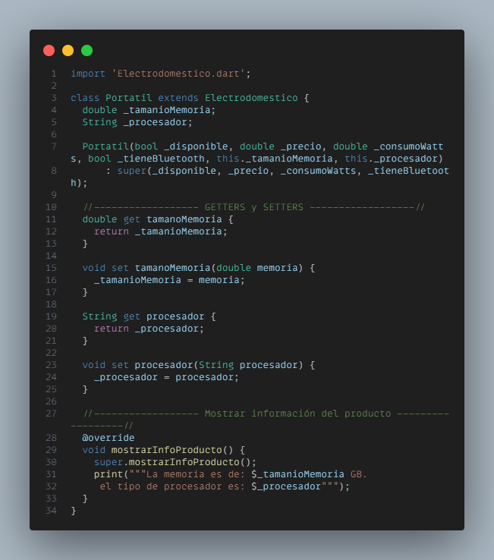

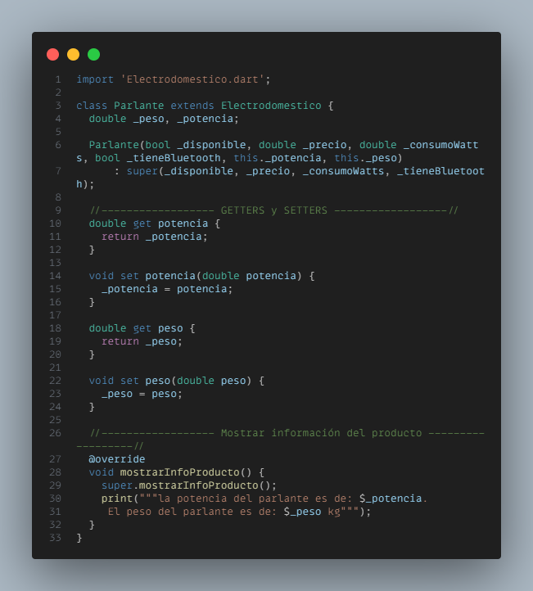

1. La clase **Producto** deberá crearse como clase abstracta, al igual que el método **realizarDescuento()**

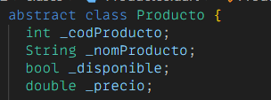



1. Para llamar el constructor de la clase **Producto** desde la clase **DiscoDuro** y

**Marcador**, se deberá hacer utilizando el método **super()**

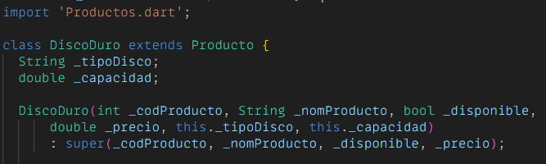

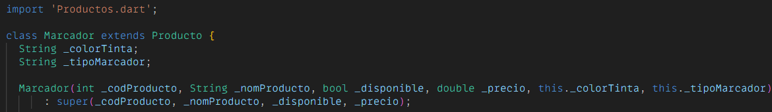

1. Para llamar el constructor de la clase **Producto** desde la clase **Electrodoméstico**, se deberán settear directamente los atributos: código_producto y nombre_producto de la clase padre, y hacer el llamado de un constructor de la clase padre que reciba solamente los valores de los campos privados: disponible y precio

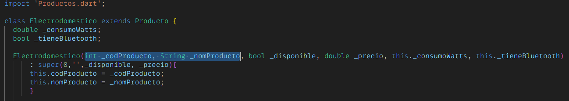

1. Sobreescribir el método **realizarDescuento()** para que quede de la siguiente manera:
   1. El descuento de los discos duros será del 20%
   2. El descuento de los Marcadores será del 10%
   3. El descuento de los Electrodomésticos será del 30%

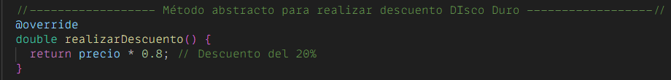

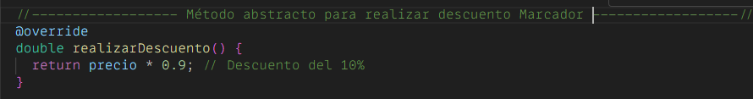

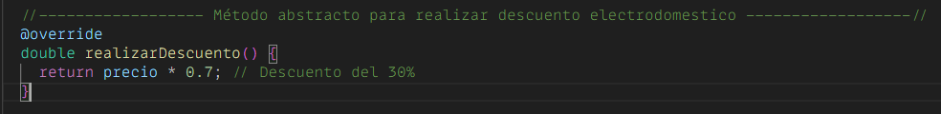

1. El método **mostrarInformacionProducto()** de la clase **Producto**, mostrará todos los atributos de dicha clase

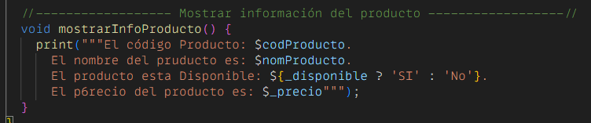

1. El método **calcularPrecioConsumo()** de la clase **Electrodoméstico**, calculará el precio a pagar según el consumo de watts y la cantidad de horas

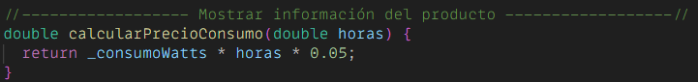

1. ¿Intentar crear una instancia (objeto) de la clase Producto y decir si se puede o no y por qué?

No se puede crear una instancia de una clase abstracta como Producto directamente porque está diseñada para ser una plantilla que otras clases deben heredar y completar.

1. Al ejecutar el programa, se deberá mostrar un menú como el siguiente:

Elige una opción:

* 1. Crear Disco Duro
  2. Crear Marcador
  3. Crear Portátil
  4. Crear Parlante
  5. Vender Disco Duro
  6. Vender Marcador
  7. Vender Portátil
  8. Vender Parlante
  9. Calcular precio consumo Portátil
  10. Calcular precio consumo Parlante
  11. Salir

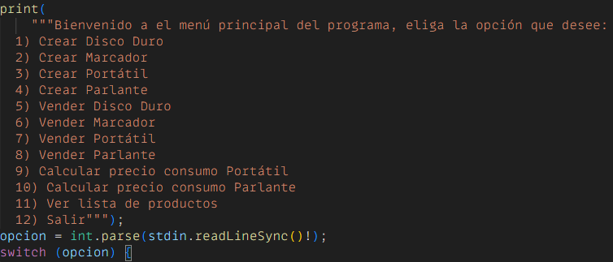

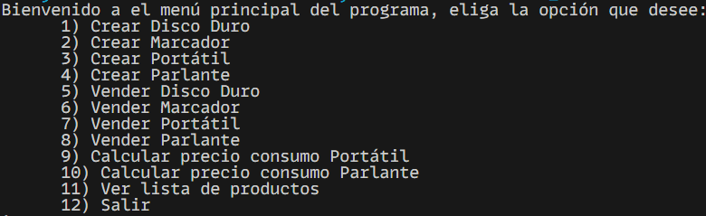

1. Si se elige entre la opción 1 y 4, se deberán crear las intancias (objetos) según la clase que corresponda

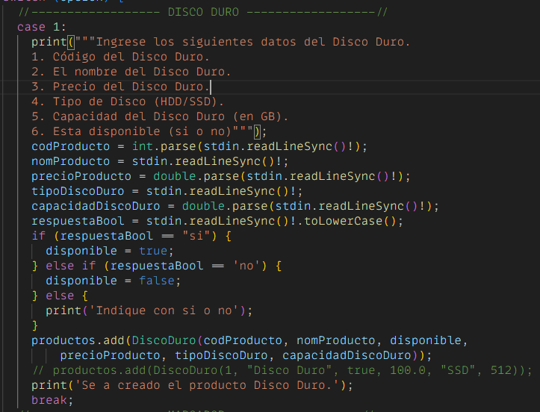

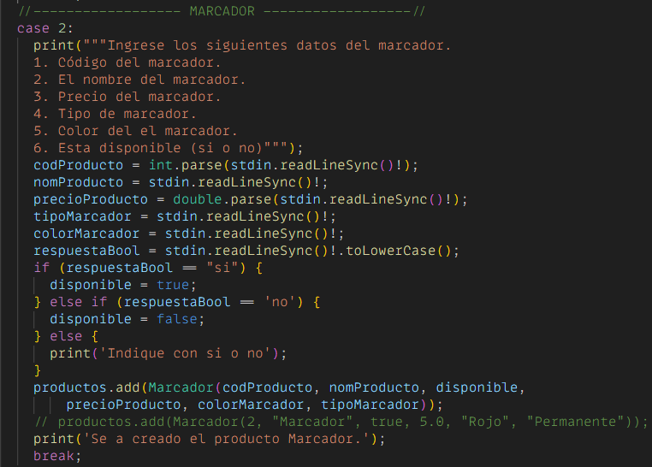

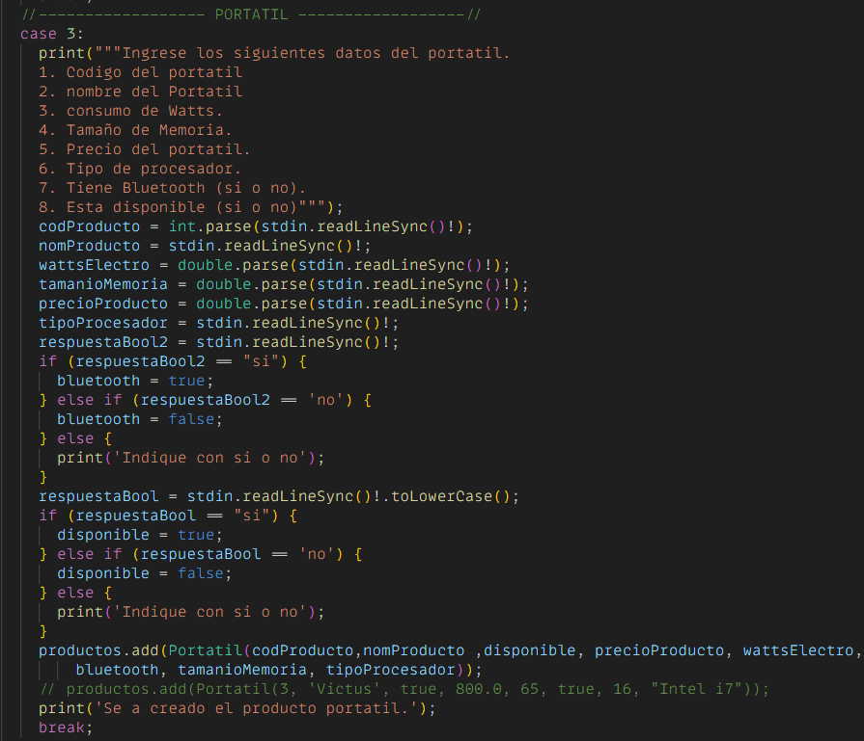

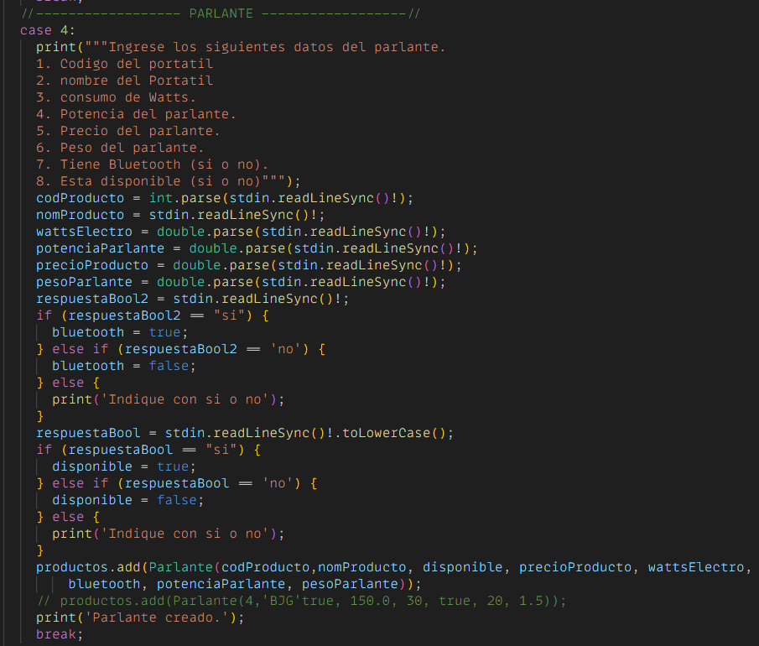

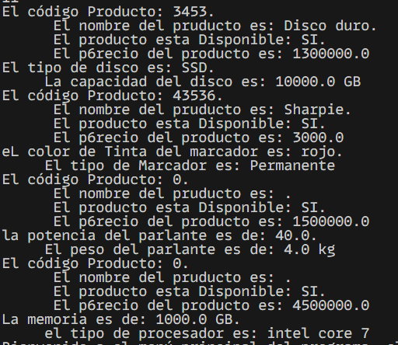

1. Si se elige entre la opción 5 y 8, se deberá llamar al método **realizarDescuento()** según el producto escogido y mostrar toda la información del producto vendido

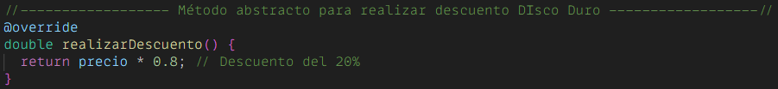

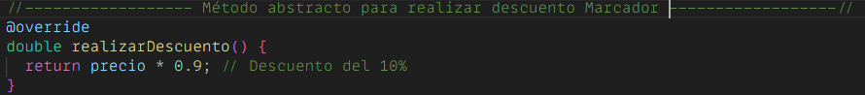

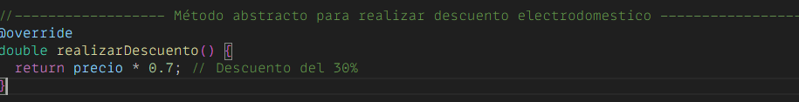

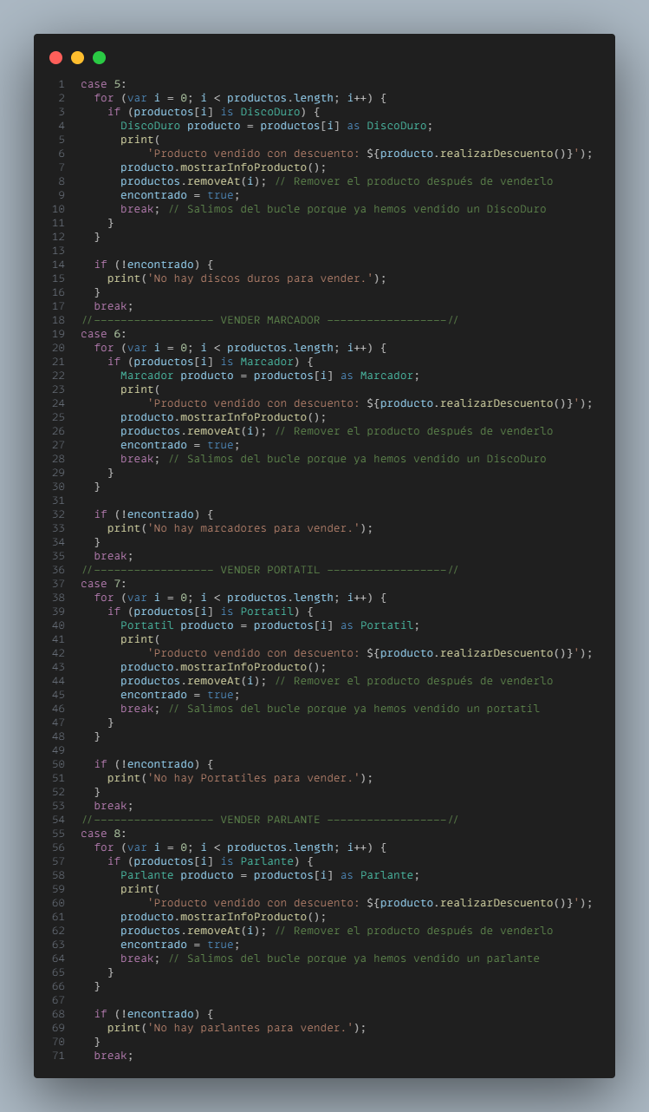

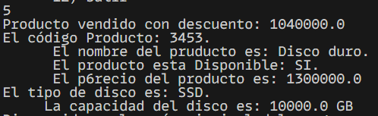

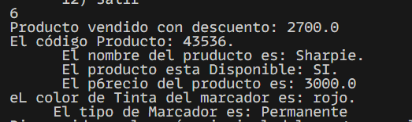

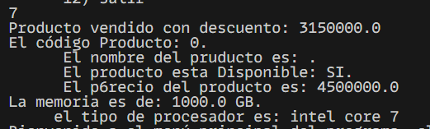

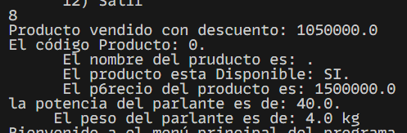

1. Si se elige la opción 9 o 10, se deberá mostrar el valor que se pagaría por el consumo de Watts del electrodoméstico escogido según la cantidad de horas ingresadas

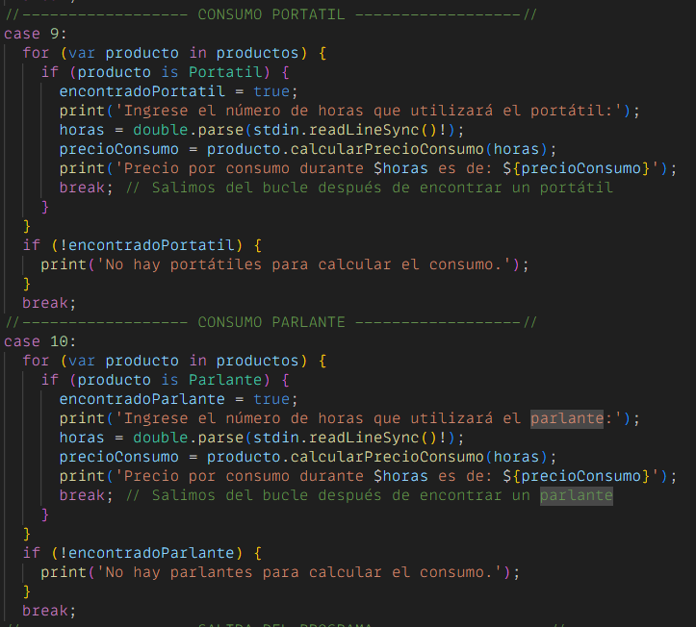

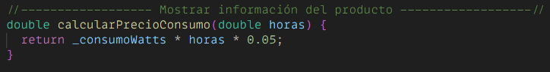

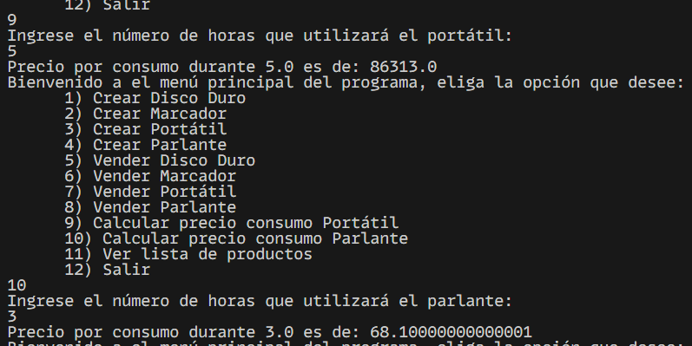

1. Si se elige la opción 11, se deberá terminar con la ejecución del programa

